## 再练一课(范围：§13.3)

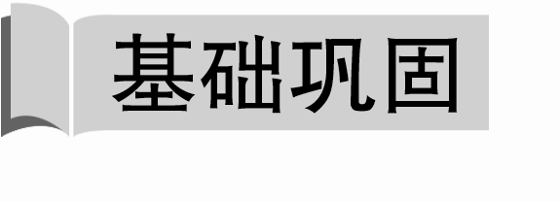

1．一个正方体的表面积与一个球的表面积相等，那么它们的体积比是(　　)

A. B. C. D.

答案　A

解析　设正方体棱长为*a*，球半径为*R*.

由6*a*2＝4π*R*2，得＝，

设正方体和球的体积分别为*V*1，*V*2，

所以＝＝3＝.

2．一个正三棱台的上、下底面边长分别为3和6，侧棱长为2，则其高为(　　)

A. B．1 C. D.

答案　B

解析　依题意得，正三棱台的高*h*＝＝1.

3．长、宽、高分别为2，，的长方体的外接球的表面积为(　　)

A．4π B．12π C．24π D．48π

答案　B

解析　该长方体的体对角线长为＝2，外接球的半径为*R*，

∴2*R*＝2，∴*R*＝，

∴*S*球＝4π*R*2＝12π.

4.某组合体如图所示，上半部分是正四棱锥*P*－*EFGH*，下半部分是长方体*ABCD*－*EFGH*.正四棱锥*P*－*EFGH*的高为，*EF*＝2，*AE*＝1，则该组合体的表面积为(　　)

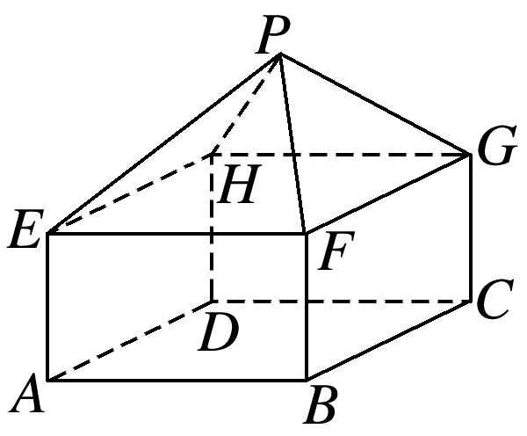

A．20 B．4＋12

C．16 D．4＋8

答案　A

解析　由题意知，正四棱锥*P*－*EFGH*的斜高为＝2，该组合体的表面积为2×2＋4×2×1＋4××2×2＝20.故选A.

5．三棱锥的棱长均为4，顶点在同一球面上，则该球的表面积为(　　)

A．36π B．72π C．144π D．288π

答案　C

解析　因为三棱锥的棱长均为4，所以该三棱锥为正四面体，其外接球的半径*R*＝×4＝6，所以其外接球的表面积为*S*＝4π*R*2＝4π×62＝144π.故选C.

6．一个棱柱的侧面展开图是三个全等的矩形，矩形的长和宽分别为6 cm,4 cm，则该棱柱的侧面积为________cm2.

答案　72

解析　由已知条件可知该棱柱为正三棱柱(如图)，

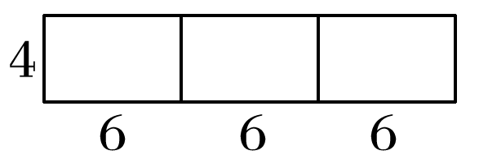

则其侧面积为4×6×3＝72(cm2)．

7．若一个实心球对半分成两半后表面积增加了4π，则原来实心球的表面积为________．

答案　8π

解析　设实心球的半径为*R*，由题意可得，2π*R*2＝4π，

∴原来实心球的表面积为4π*R*2＝8π.

8.如图，在三棱柱*A*1*B*1*C*1－*ABC*中，*D*，*E*，*F*分别是*AB*，*AC*，*AA*1的中点．设三棱锥*F*－*ADE*的体积为*V*1，三棱柱*A*1*B*1*C*1－*ABC*的体积为*V*2，则*V*1∶*V*2＝________.

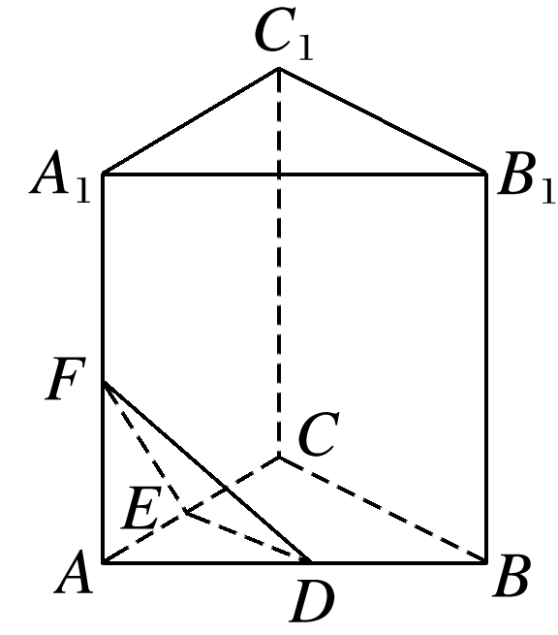

答案　1∶24

解析　设三棱柱的底面面积为*S*，高为*h*，则其体积为*V*2＝*Sh*.

∵*D*，*E*分别为*AB*，*AC*的中点，

∴△*ADE*的面积等于*S*.

又∵*F*为*AA*1的中点，

∴三棱锥*F*－*ADE*的高等于*h*，于是三棱锥*F*－*ADE*的体积*V*1＝×*S*·*h*＝*Sh*＝*V*2，

故*V*1∶*V*2＝1∶24.

9．已知底面半径为 cm，母线长为 cm的圆柱，挖去一个以圆柱上底面圆心为顶点、下底面为底面的圆锥，求所得空间图形的表面积．

解　如图所示，圆锥的母线长为＝3(cm)，

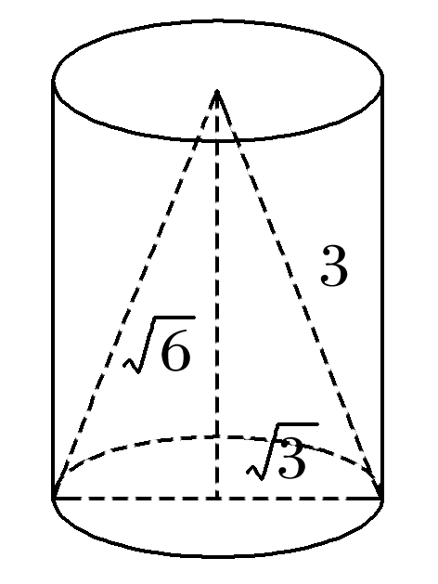

所得空间图形的表面积为

*S*＝*S*底＋*S*柱侧＋*S*锥侧＝π()2＋2π××＋π××3＝(3＋6＋3)π cm2.

10．正四棱台两底面边长分别为20 cm和10 cm，侧面面积为780 cm2，求其体积．

解　正四棱台的大致图形如图所示，

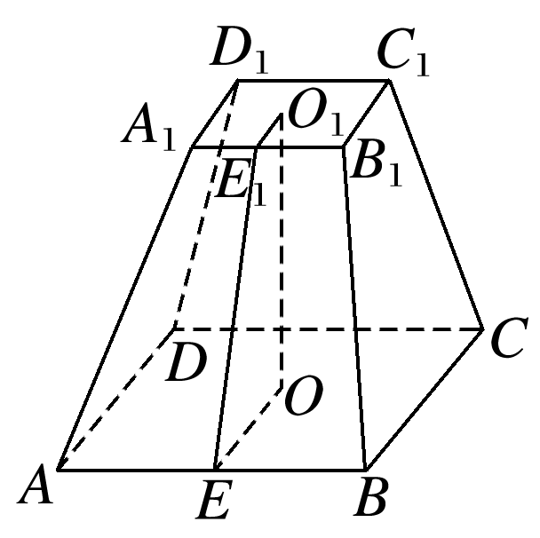

其中*A*1*B*1＝10 cm，*AB*＝20 cm，取*A*1*B*1的中点*E*1，*AB*的中点*E*，则*E*1*E*为斜高．

设*O*1，*O*分别是上、下底面的中心，则四边形*EOO*1*E*1为直角梯形．

∵*S*侧＝4××(10＋20)×*EE*1＝780(cm2)，

∴*EE*1＝13 cm.

在直角梯形*EOO*1*E*1中，

*O*1*E*1＝*A*1*B*1＝5 cm，*OE*＝*AB*＝10 cm，

∴*O*1*O*＝＝12(cm)．

故该正四棱台的体积为*V*＝×12×(102＋202＋10×20)＝2 800(cm3)．

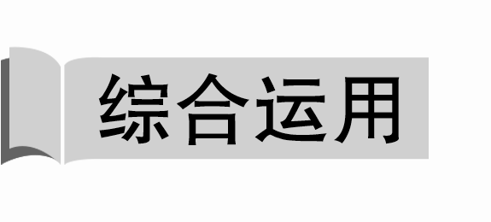

11．用与球心距离为2的平面去截球，所得的截面面积为π，则球的体积为(　　)

A. B. C．20π D.

答案　B

解析　用平面去截球所得截面的面积为π，所以截面圆的半径为1.

已知球心到该截面的距离为2，所以球的半径为*r*＝＝，

所以球的体积为*V*＝π×()3＝.

12.在如图所示的多面体*ABCD*－*D*1*B*1*C*1中，四边形*ABCD*、四边形*BCC*1*B*1、四边形*CDD*1*C*1都是边长为6的正方形，则此多面体的体积是(　　)

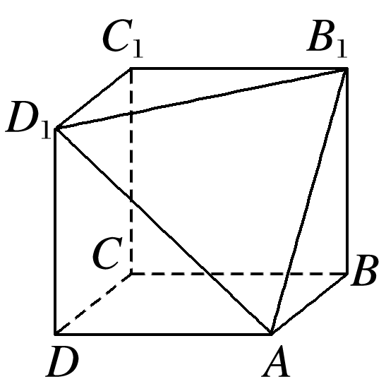

A．72 B．144

C．180 D．216

答案　C

解析　把该多面体补成一个正方体*ABCD*－*A*1*B*1*C*1*D*1，如图所示，

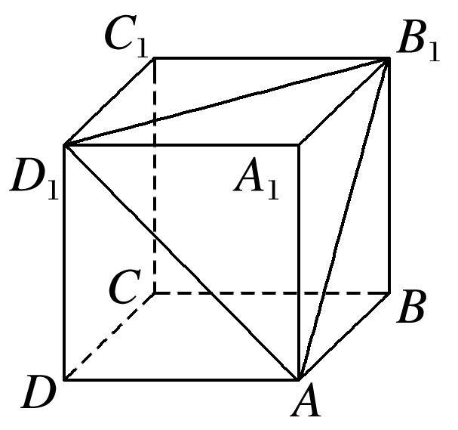

所求体积*V*＝*V*正－**＝63－××6×6×6＝180.

13.如图，直线*AA*1，*BB*1，*CC*1相交于点*O*，形成两个顶点相对、底面水平的三棱锥容器，*AO*＝*A*1*O*，*BO*＝*B*1*O*，*CO*＝*C*1*O*.设三棱锥高均为1，若上面三棱锥中装有高度为0.5的液体，且液体能流入下面的三棱锥，则液体流下去后液面高度为________．

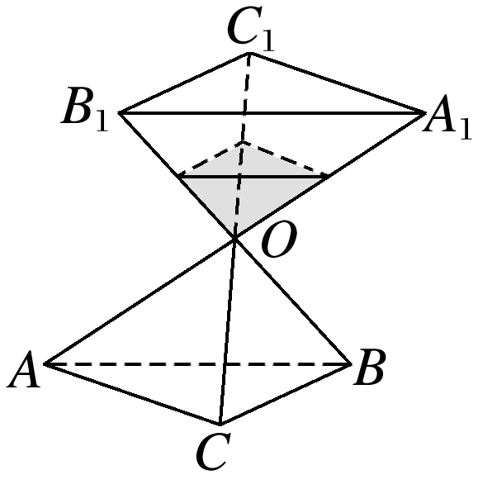

答案　1－

解析　液体部分的体积为三棱锥体积的，流下去后，液体上方空出的三棱锥的体积为三棱锥体积的.设空出三棱锥的高为*x*，则＝，所以*x*＝，所以液面高度为1－.

14．一个球与一个正三棱柱的两个底面和三个侧面都相切，若棱柱的体积为48，则球的表面积为________．

答案　16π

解析　设正三棱柱底面边长为*a*，高为*h*，球的半径为*R*.由棱柱的体积*V*＝*a*2*h*＝48，得*a*2*h*＝192，又*h*＝2*R*，*R*＝*a*，所以(2*R*)2·2*R*＝192，所以*R*＝2，所以球的表面积为*S*＝4π*R*2＝16π.

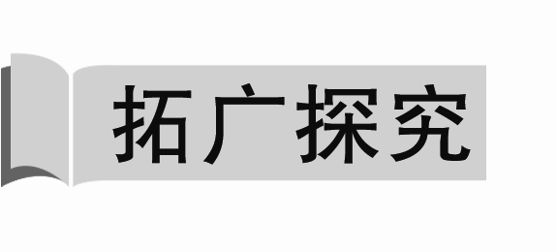

15.如图，若球*O*的半径为5，一个内接圆台的两底面半径分别为3和4(球心*O*在圆台的两底面之间)，则圆台的体积为________．

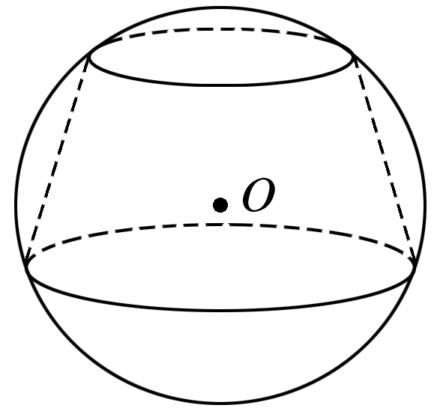

答案　π

解析　作经过球心的截面(如图)，由题意得*O*1*A*＝3，*O*2*B*＝4，*OA*＝*OB*＝5，则*OO*1＝4，*OO*2＝3，*O*1*O*2＝7，所以*V*＝×(32＋3×4＋42)×7＝π.

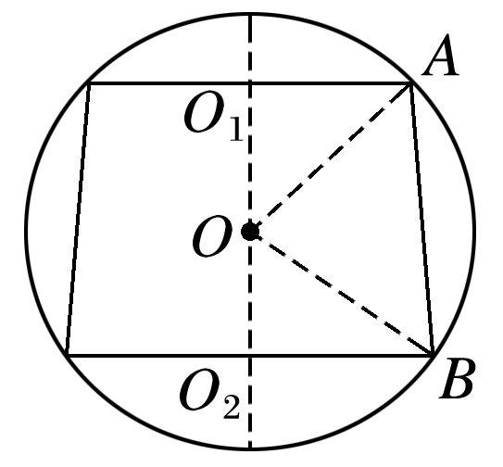

16．在正四面体*A*－*BCD*中，所有棱长为*a*，求该四面体的外接球和内切球的表面积．

解　如图，取底面中心*E*，连接*AE*，

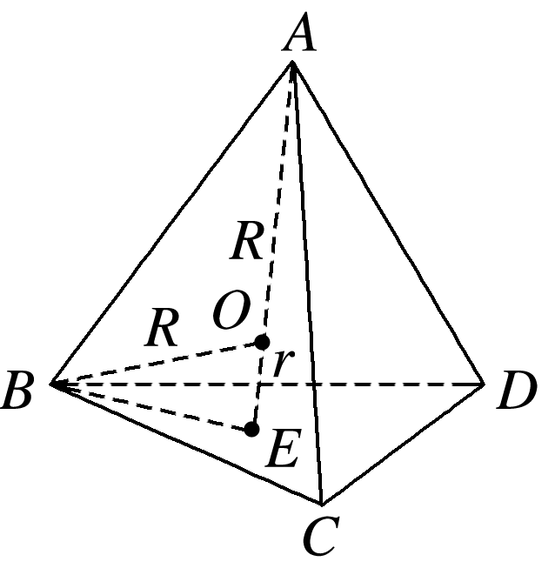

*A*－*BCD*为正四面体，

∴*AE*垂直于底面*BCD*，

∴外接球球心与内切球球心重合且球心在线段*AE*上，设球心为*O*，

连接*OB*，令外接球半径为*R*，内切球半径为*r*，

∵△*BCD*为等边三角形，∴*BE*＝*a*××＝*a*，

∴*AE*＝＝＝*a*，

∴

解得*R*＝*a*，*r*＝*a*，

∴外接球的表面积*S*外表＝4π*R*2＝*a*2，

内切球的表面积*S*内表＝4π*r*2＝*a*2.